
实验报告封面
课程名称： Web应用项目实训 课程代码： CW3104
任课老师： 包玉琳 实验指导老师: 包玉琳
实验报告名称： 实验3 数据库设计与数据库操作
本实验报告包括以下几个内容：
一、实验目的 □
二、实验环境 □
三、实验准备 □
四、实验过程 □
学生姓名： 廖成志
学号： 2520145303
教学班： 3
递交日期： 2026.9.15
签收人： 包玉琳
我申明，本报告内的实验已按要求完成，报告完全是由我个人完成，并没有抄袭行为。我已经保留了这份实验报告的副本。
申明人(签名):廖成志

实验报告评语与评分：

评阅老师签名：

一、实验目的
- 能够理解Web项目数据库设计的重要性，识别超卖、字段修改故障、消费记录对账异常等数据库设计缺陷带来的代价。
- 能够运用数据库设计六阶段：需求分析、概念结构设计、逻辑结构设计、物理结构设计、数据库实施、运行与维护。
- 能够绘制E-R图，正确判断1:1、1:N、M:N关系，并将M:N关系拆分为中间表。
- 能够依据1NF、2NF、3NF进行范式审查，识别冗余字段、部分依赖和传递依赖。
- 能够遵循数据库命名规范，完成表名、字段名、主键、外键、索引和约束设计。
- 能够使用AI生成E-R草稿、建表DDL、范式审查、命名检查、索引与约束优化建议，并进行人工定稿。
- 能够完成Spring Boot + MySQL + MyBatis-Plus + Druid数据库连接配置，开启Druid监控。
- 能够设计POJO、PO、VO、DTO、BO、DO等实体模型，完成Controller—Service—Mapper之间的数据流转。
- 能够设计统一返回结构Result、错误码枚举、自定义异常和全局异常处理等通用类。
- 能够通过Druid监控捕获慢SQL，使用EXPLAIN验证索引优化效果。
二、实验环境
- 操作系统：Windows 10/11 或 macOS 或 Linux
- 开发工具：IntelliJ IDEA 2023 及以上版本
- JDK版本：JDK 18+
- 构建工具：Maven 3.8+
- 版本管理：Git 2.42.0 + Gitee远程仓库
- 数据库：MySQL 8.0+
- 数据库客户端：Navicat 或 DBeaver
- 核心依赖：Spring Boot、MyBatis-Plus、Druid、MySQL Driver、Lombok
- AI工具：通义灵码、CodeGeeX、通义千问、Claude、ChatGPT等任选
三、实验准备
- 已配置好JDK、Maven、IDEA开发环境。
- 已安装MySQL 8.0+，并创建可用的数据库账号和密码。
- 已准备课程设计项目的需求分析文档或业务描述。
- 已创建Gitee远程仓库，并配置本地Git全局用户名和邮箱。
- 已在父模块pom.xml中完成依赖版本管理，能够引入MyBatis-Plus、Druid、MySQL驱动等依赖。
四、实验过程
任务一：数据库设计六阶段与AI产出审查
步骤1：需求分析
根据课程设计项目，整理业务需求，形成需求文档与数据需求清单。例如在线课程学习业务：
一名用户可以下多笔订单，一笔订单只属于一名用户。
一笔订单可以包含多条订单明细。
一门课程可以出现在多条订单明细中。
用户与课程之间通过“订单明细”建立多对多联系。
产出：需求文档、数据需求清单。
截图：
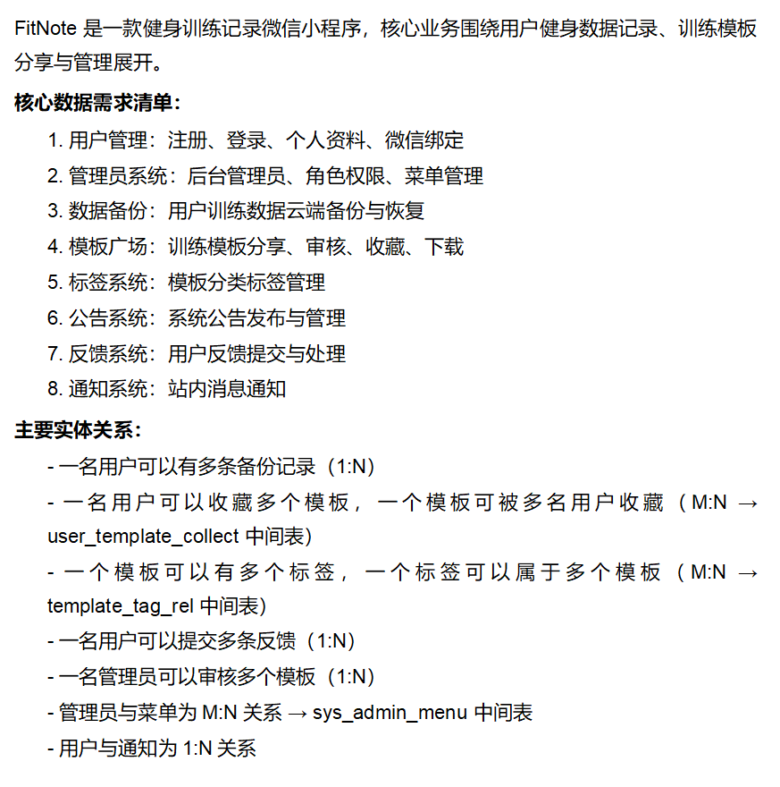

步骤2：概念结构设计
使用AI生成实体关系初稿，提示词示例：
你是资深数据库架构师。请根据以下业务需求输出：1）实体清单及关键属性，标注主键候选；2）实体间关系及基数（1:1/1:N/M:N）；3）指出需要拆分为中间表的M:N关系。需求：<粘贴项目业务描述>
人工审查重点：
关系基数是否正确，AI是否把1:N误判为1:1。
M:N是否拆出中间表。
实体命名是否用名词，关系命名是否用动词短语。
是否遗漏关键属性。
绘制E-R图。可使用Mermaid或陈氏E-R图。示例关系：
用户 1—N 订单
订单 1—N 订单明细
课程 1—N 订单明细
截图：
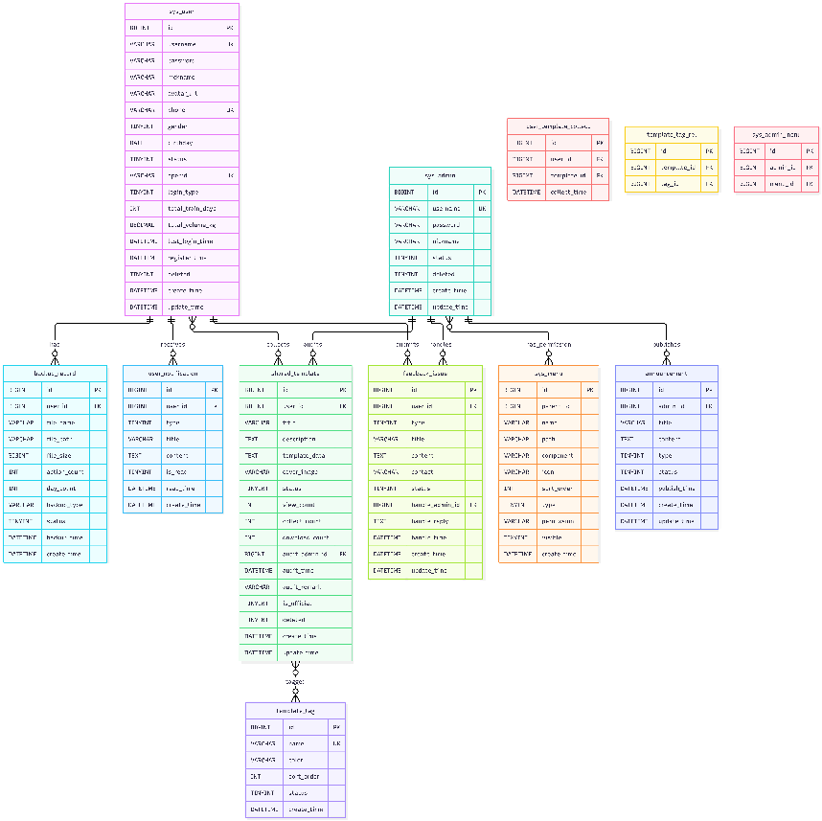

步骤3：逻辑结构设计
将概念模型转换为关系模式，形成表名、字段、主键、外键。示例：
表名 | 字段举例 | 主键 | 外键
用户表 | user_id、name、phone、create_time | user_id | 无
课程表 | course_id、course_name、price、teacher | course_id | 无
订单表 | order_id、user_id、order_time | order_id | user_id
订单明细表 | item_id、order_id、course_id | item_id | order_id、course_id
使用AI进行范式审查，提示词示例：
请检查以下MySQL建表语句是否满足第三范式（3NF）。逐表说明：1）是否满足1NF；2）是否满足2NF；3）是否满足3NF；4）若存在冗余或更新异常，请指出具体字段并给出修改后的建表SQL。<粘贴建表DDL>
人工修改：删除冗余字段，如订单大表中不应重复保存用户名、用户手机号；课程总价可由明细汇总，不应冗余存储。
截图：

步骤4：物理结构设计与数据库实施
设计主键、外键、约束、索引，并生成MySQL 8建表DDL。要求：
引擎：InnoDB
字符集：utf8mb4
命名全小写加下划线，单词用单数
每张表包含字段、类型、主键、外键、必要索引、COMMENT
M:N关系拆出中间表
AI提示词示例：
请把上述E-R模型转换为MySQL 8关系模式，生成建表DDL。要求：引擎InnoDB，字符集utf8mb4；每张表含字段、类型、主键、外键、必要索引、COMMENT；命名全小写加下划线、单词用单数；M:N关系拆出中间表；给出完整可执行脚本。
在Navicat或命令行中执行DDL，确认能成功建表。插入测试数据。
截图：

任务二：Spring Boot数据库连接与持久层配置
步骤1：准备数据库
在MySQL中创建数据库，例如library_db，并执行任务一生成的建表SQL。
步骤2：配置数据源、MyBatis-Plus与Druid
在xxx-admin模块的src/main/resources下配置application-dev.yml：

步骤3：创建持久层代码

任务三：Druid数据库监控与慢SQL优化
启动项目后访问：http://localhost:8080/druid
输入配置的监控用户名和密码，查看SQL监控、SQL防火墙、Web应用、URL、Session、Spring、JSON API等菜单。截图：

任务四：通用类设计
统一响应数据格式、错误码枚举、自定义异常、全局通用异常

任务五：Git提交与AI使用声明
在项目根目录执行：
git add .
git commit -m "完成数据库设计与数据库操作实验"
git push -u origin master

任务六：填写AI使用声明表
仅填写使用AI辅助产生重要产出的部分，记录一次完整的AI使用过程（从输入Prompt到人工修改完成），以下两种情形需要记录：
情形A：AI输出的内容经过筛选、修改后纳入了最终文档
情形B：AI生成的内容帮助拓展了思路，虽然最终未直接采用，但你的设计因此有所改进
以下情形不需要记录：仅使用AI翻译、润色文字、解释概念等辅助性操作。
AI使用声明表示例（仅填写重要部分）
实验环节 | 使用的AI工具 | 输入Prompt | AI输出摘要 | 人工修改内容 | 修改原因
任务一：项目目标梳理 | 通义千问 | “我做一个二手交易平台，请帮我明确核心价值、用户角色和业务流程” | 系统核心价值建议、3个用户角色、2个核心流程描述 | 删除了“游客”角色，合并为“普通用户”；补充了“商品审核”流程 | AI角色划分过细，实际系统无需游客角色；AI遗漏了商品上架前的审核环节
任务二：功能清单生成 | Kimi | “请帮我补充功能模块，用MoSCoW法则标注优先级” | 补充了“聊天功能”、“收藏功能”等8项功能 | 删除了“聊天功能”，保留“收藏功能”作为Could Have | 聊天功能开发复杂度高，超出9周开发范围
任务三：功能模块图 | 通义千问 | “根据功能清单生成模块图PlantUML代码” | 生成模块图代码 | 调整了模块层级，将“系统设置”从一级模块改为“用户管理”的子模块 | AI划分的模块层级不合理，部分模块归属错误

